Муниципальное казенное общеобразовательное учреждение Поваренская средняя общеобразовательная школа
Коченевского района Новосибирской области

Технологическая карта урока алгебры в 7 классе
по теме: «Функции и их графики»
(урок открытия новых знаний) в рамках ФГОС.

Выполнила:
учитель математики
А.Н. Самочёрнова

с. Поваренка, 2022 год
Технологическая карта урока
Учитель: | Самочёрнова Анастасия Николаевна
Предмет: | алгебра
Класс: | 7
Автор УМК  Описание работы | Макарычев Ю.Н., Миндюк Н.Г. и др. Алгебра 7 класс. Учебник для общеобразовательных учреждений. - М.: Просвещение, 2015;  Материал предназначен для учителей математики. Технологическая карта урока составлен в соответствии с ФГОС. В работе использованы задания аналогичные заданиям ОГЭ из раздела "Графики и функций".
Тема урока; | Изучение нового материала. Функции и их графики.
Тип урока. | - по основной дидактической цели: урок изучения нового материала с использованием ИКТ  - по основному способу проведения: сочетание различных форм занятий;  - по основным этапам учебного процесса: урок образования понятий, установления законов и правил;  - по форме проведения: комбинированный урок;  - по целевой установке: урок-исследование.
Методы обучения: | проблемно - диалогический (побуждающий от проблемной ситуации диалог), объяснительно-иллюстративный (демонстрация презентации с наглядными примерами), репродуктивный (ученики выполняли действия по образцу), частично-поисковый, наглядный, исследовательский (на этапе изучения нового материала учащиеся исследовали графики функций), анализ, синтез (при решении учениками новых заданий).
Формы обучения: | фронтальная, коллективная, парная, индивидуальная, самостоятельная работа, мини-исследование
Используемые технологии: | технология развивающего обучения, технология проблемного обучения, технология дифференцированного обучения
Цель урока:  Образовательная:  Воспитательные:  Развивающие: | - формирование у учащихся понятия функции и ее графика.  - воспитание аккуратности и внимательности при выполнении заданий;  - способствовать овладению необходимыми навыками самостоятельной учебной деятельности.  - развитие умений учащихся обобщать полученные знания, проводить анализ и сравнения, делать необходимые выводы;  - развитие умений грамотно, четко и точно выражать свои мысли (формулировать ответ или вывод).
Деятельностная: | - формирование у обучающихся деятельностных способностей и способностей к структурированию и систематизации изучаемого предметного содержания,  - формирование способности обучающегося к новому способу действий, связанному с построением структуры изученных понятий и алгоритмов.
Содержательная цель: | - расширение понятийной базы за счет включения в нее новых элементов.
Задачи:
Образовательные: | - дать понятия «Функции», «графика функции»;  - познакомиться с графиком функции;  - формировать навык работы с графиками реальных зависимостей;  - раскрыть применение математических знаний о графиках в различных профессиях;  - закрепить полученные знания при решении заданий ОГЭ из модулей "Графики и функции" и "Алгебра".  - формировать умения «строить» и «читать» графики функций;
- составить алгоритм исследования функции;
- показать прикладной характер изучаемого материала;
- научить решать уравнения графическим способом;
Развивающие: | - работать над развитием умения анализировать, сравнивать и делать выводы;
- работать над развитием устной речи;
-развивать навыки исследовательской работы;
-развивать графическую культуру учащихся.
Воспитательные: | - учиться высказывать свое мнение;
 | - участвовать в диалоге;
- вырабатывать способность к позитивному сотрудничеству;
- воспитывать целенаправленное отношение к деятельности, аккуратность, наблюдательность, интерес к окружающим явлениям;
-воспитывать потребности знаний и интерес к их применению в жизни.
Формировать:
- способность работать в паре, строить продуктивное взаимодействие при выполнении познавательных задач;
- умения высказывать свое мнение, делать выводы;
- умение осуществлять самостоятельную деятельность на уроке.
Планируемые результаты:

Предметные |  | Метапредметные | Личностные
знать, что такое график функции, строить графики на координатной плоскости; углубить и развить представления о графиках; научиться применять понятие функции и графиков для выполнения практических расчётов и построений; самостоятельно составлять алгоритм построения графика; давать определения понятиям. |  | умение обнаруживать и формулировать учебную проблему самостоятельно и совместно с учителем; осуществлять самооценку и самокоррекцию учебной деятельности, саморефлексию; умение понимать точку зрения другого, слушать. | реализовать потребности в самовыражении и самореализации, социальном признании; формировать готовность к самообразованию и самовоспитанию; развить способность к самооценке – самооценка по критериям успешности учебной деятельности.

Оборудование: | ПК, проектор, интерактивная доска, доска, учебник, карточки рефлексии, бланки математического исследования; тексты самостоятельной работы, презентация.
Основные понятия, изучаемые на уроке: | Функция, аргумент (независимая переменная), область определения функции, область значения функции, парабола.
Ход урока.
Этапы урока:
- Организационный момент (1 мин).
- Постановка цели и задач урока. Мотивация учебной деятельности учащихся (5 мин).
- Актуализация знаний. Сообщение темы урока. (4 мин).
- Первичное усвоение новых знаний (15 мин).
- Физминутка (1 мин).
- Первичная проверка понимания (10 мин).
- Первичное закрепление (5 мин).
- Информация о домашнем задании, инструктаж по его выполнению (2 мин).
- Рефлексия (подведение итогов задания) (2 мин).
Этапы урока | Целевая установка | Действия учителя | Действия учеников | Формируемые УУД
I. Организационный этап. |  | Здравствуйте, ребята! Я рада приветствовать вас на нашем уроке, где вы узнаете много нового и интересного. На уроке вы должны быть внимательными и усидчивыми. Кто готов приступить к работе? Сядьте красиво и удобно.  Начну урок так: «Математика – это то, посредством чего люди управляют природой и собой»  А.Н. Колмагоров  - В чем смысл этого девиза? Какое отношение она имеет к нашему уроку? | Все желающие ученики встают. | Коммуникативные: планирование учебного сотрудничества с учителем и сверстниками.  Регулятивные: организация и первичное планирование своей учебной деятельности  Личностные: развитие познавательного интереса, учебного мотива.
II. Постановка цели и задачи урока, мотивация учебной деятельности | - актуализировать основные термины пройденного материала,  тренировать  - активизировать мыслительные операции: анализ, аналогия, обобщение;  - организовать самостоятельное выполнение учащимися индивидуального задания на применение нового знания;  - создать условия для фиксации учащимися возникшего затруднения в выполнении пробного действия или его обосновании. | - Мы с вами будем открывать новое, ранее неизведанное, добывать знания и умения, которые помогут в дальнейшей учебе и жизни.  Древнегреческий математик Фалес говорил, «что приятнее всего на свете – достичь желаемого» и мне хочется, чтобы каждый из вас на сегодняшнем уроке достиг желаемого результата.  У меня на столе собраны различные предметы: фонарик, телефон, розетка, термометр, кардиограмма, навигатор (курсоуказатель), ноутбук, денежная банкнота, термограф.  Что объединяет все эти предметы?  (работу каждого из этих устройств можно описать с помощью графика функции)  Показ презентации после ответа на поставленный вопрос.  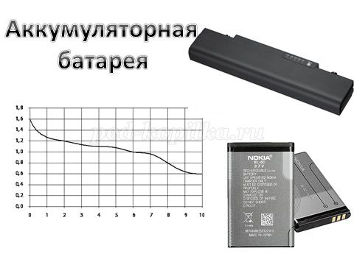  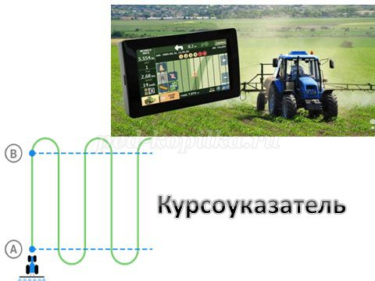  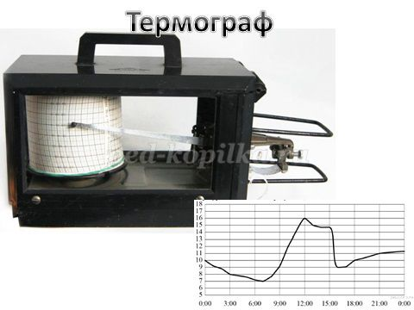  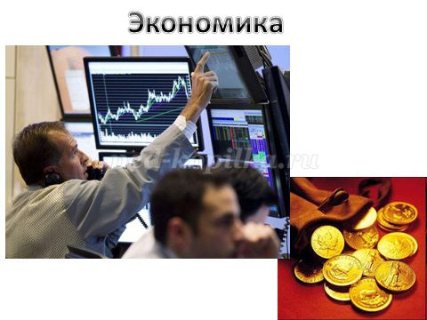  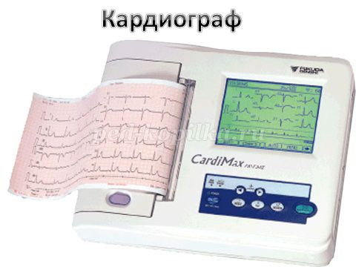 | -Построение логической цепи рассуждений и выдвижение гипотез и их обоснование.  -Анализируя и сравнивая выбираемые задания, извлекают необходимую информацию для введения нового понятия.  -Составляют план достижения цели и определяют средства  -Отвечают на задаваемые вопросы в процессе обсуждения, сотрудничают в поиске и выборе информации.  -Выражают свои мысли с достаточной полнотой и точностью, аргументируют свое мнение | Познавательные: структурирование собственных знаний.  Коммуникативные:  организовывать и планировать учебное сотрудничество в парах  Регулятивные: умение соотносить свои действия с полученным результатом, контроль и оценка процесса и результатов деятельности,  Личностные: оценивание усваиваемого материала, определение границ собственного знания и "незнания"
III. Актуализация знаний. Сообщение темы урока. | -организовать соотнесение действий учащихся с используемым понятием  организовать выявление затруднения в учебной деятельности;  -уточнить тему урока;  - согласовать цель урока. | Дыхание и сердцебиение - это наша жизнь, и наше сердце на кардиограмме выдает график, который врач-кардиолог должен уметь правильно прочесть. Я предлагаю вам сейчас выступить в роли врача-кардиолога и оценить представленные кардиограммы.  Что вы можете сказать о здоровье человека по кардиограмме?  (2 - слишком частое сердцебиение, 3 - редкое сердцебиение, 4- неравномерное сердцебиение)  1. кардиограмма здорового человека  2. кардиограмма человека, страдающего тахикардией  3. кардиограмма человека, страдающего брадикардией  4. кардиограмма человека, страдающего аритмией  Кто догадался, как будет называться тема нашего урока?  Для чего нам нужно изучать графики функций и нужно ли? (Для умения ориентироваться в жизненных ситуациях, для успешной сдачи экзамена)  Молодцы!!! Верно. | -Учатся применять определения в процессе самостоятельной решения или работы у доски или в парной работы  -Самостоятельно планирует свою деятельность, применяет способы решения и прогнозирует результат. -Выстраивает в процессе решения задач логическую цепь рассуждений  -Функции и их графики  Выходят на необходимость формулирования темы и цели урока  Выражают свои мысли с достаточной полнотой и точностью, аргументируют свое мнение | Познавательные: умение устанавливать причинно-следственные связи, строить логические умозаключения на основе анализа собственных действий.  Личностные: установление границ собственного знания и "незнания".  формирование готовности к самообразованию.  Регулятивные: определение проблемы в деятельности  планирование своей деятельности для решения поставленной задачи
IV. Первичное усвоение новых знаний | в коммуникативной форме организовать построение учащимися проекта будущих учебных действий:  -уточнить цели проекта (научиться строить график новой функции);  -определить средства (алгоритмы, модели, учебник и т.д.);  -построить план достижения цели.  - найти алгоритм выхода из затруднения. | Впервые функция вошла в математику под именем «переменная величина» в знаменитом труде французского математика и философа Р. Декарта «Геометрия» (1637 г.). С развитием науки понятие функции уточнялось и обобщалось.  Постановка проблемы.  Машина движется по шоссе с постоянной скоростью  70 км/ч. За время t ч машина проходит путь  S = 70 · t км. Можем ли м определить путь машин не зная времени?  Откройте свои тетради и запишите сегодняшнее число, и тему урока: «Функция и график функции».  Пример 1. 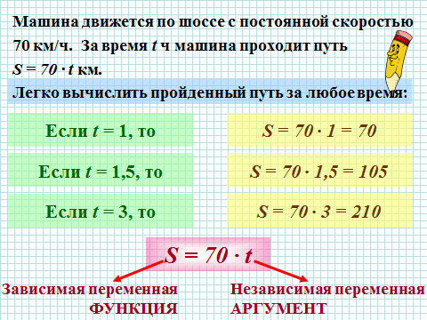  Пример 2. 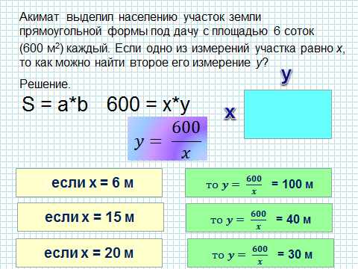  Определение. Закономерность, по которой каждому значению переменной x ставит в соответствие единственное значение зависимой переменной y, называется функцией или функциональной зависимостью.  Или каждому значению переменной x соответствует только одно значение переменной y.  Пример 3. На графике показано изменение температуры воздуха в некотором населённом пункте на протяжении трех суток, начиная с 0 часов субботы. На оси абсцисс отмечается время суток в часах, на оси ординат — значение температуры в градусах Цельсия. Определите по графику наименьшую температуру воздуха в ночь с субботы на воскресенье. Ответ дайте в градусах Цельсия.  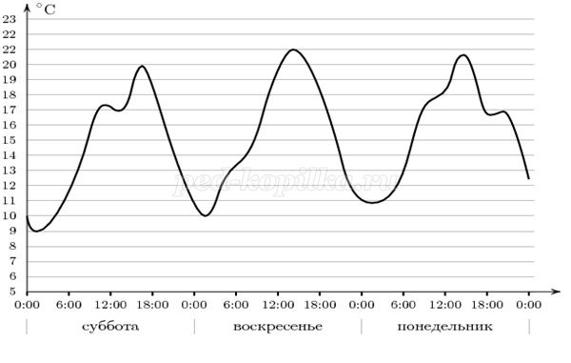 | Дети совместно с учителем у доски выполняют задания 1 и 2. Задание 3 коллективное объяснение | Познавательные: Анализировать и выделять главное, обобщать и доказывать, делать выводы, устанавливать причинно-следственные связи.  Личностные: формирование готовности к самообразованию.  Коммуникативные: уметь оформлять свои мысли в устной форме; слушать и понимать речь других.  Регулятивные: планирование своей деятельности для решения поставленной задачи;  видеть проблему, выдвигать версии и оценивать способы достижения цели.
V. Первичная проверка понимания |  | Составьте выражения для решения данных задач.  - Поезд движется из Москвы в Тулу со скоростью 60 км/ч. Какой путь пройдет поезд за t часов? (S = 60t)  - У покупателя 160 рублей. Сколько кг картофеля может купить покупатель по цене “в” рублей за кг? (160/в = p)  - Чему равна площадь квадрата со стороной “а” см? (S_{кв.}=а²) | Ученики работают у доски по группам | Личностные: развитие познавательного интереса, учебного мотива.  Коммуникативные: планирование учебного сотрудничества со сверстниками.  Регулятивные:  организация и первичное планирование своей учебной деятельности
VI. Физминутка | Здоровьесбережение обучающихся. | Арифметический диктант  А теперь, ребята, встали. Быстро руки вверх подняли,  В стороны, вперед, назад. Повернулись вправо, влево, Тихо сели, вновь за дело. | Учащиеся сменили вид деятельности и готовы продолжить работу. | Личностные: осознание необходимости здоровьесбережения
VII. Первичное закрепление |  | На рисунке изображен график полета тела, брошенного под углом к горизонту. По вертикальной оси откладывается расстояние от земли (в м), по горизонтальной оси — пройденный путь (в м). По рисунку определите, на какой высоте будет находиться тело в момент времени, когда оно пролетит 60 метров.  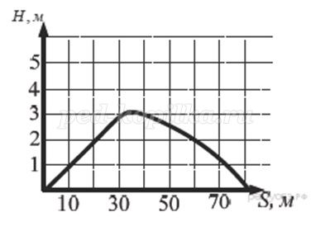  На рисунке жирными точками показана цена золота на момент закрытия биржевых торгов во все рабочие дни с 3 по 24 октября 2002 года. По горизонтали указываются числа месяца, по вертикали — цена унции золота в долларах США. Для наглядности жирные точки на рисунке соединены линией. Определите по рисунку наибольшую цену золота на момент закрытия торгов в период с 15 по 23 октября (в долларах США за унцию).  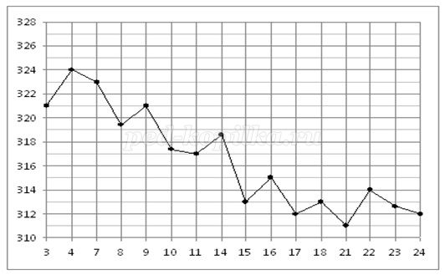 | Выполняют самостоятельно, меняются с соседом по парте, и проверяют работу друг другу
VIII. Информация о домашнем задании, инструктаж по его выполнению | Пользуясь алгоритмом выполните № | - Записываем домашнее задание:  §5, п. 12, № 269, № 270  §5, п. 13, № 283, № 285 | Ученики записывают задание в дневник.
IX. Рефлексия учебной деятельности | - учить учащихся объективно оценивать собственную деятельность. | Наше занятие подходит концу.  Пожалуйста, поделитесь с нами своими мыслями о сегодняшнем занятии  "Декартова система координат"  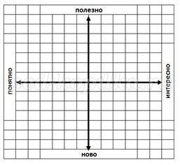 | Оценивают свою деятельность с помощью бланков | Регулятивные: оценивание правильности выполнения учебной задачи
Урок окончен. Спасибо!

